find / -name hosts

vim /etc/hosts

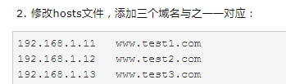

在

/usr/local/nginx/conf/vhost

增加对应域名的conf

vi  /usr/local/nginx/conf/nginx.conf   #编辑

找到上一步添加的代码，在最后添加如下内容：

include  vhost/\*.conf;

